A41

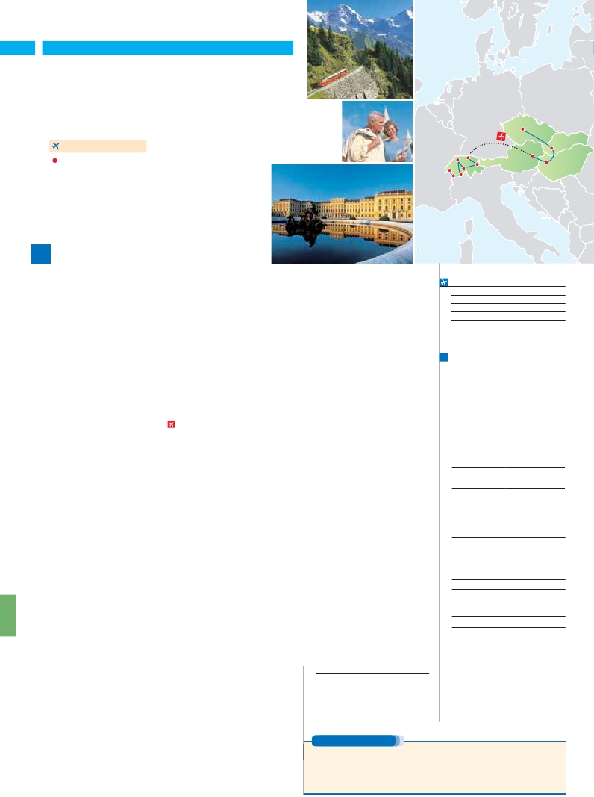

**Inicio Praga - Fin Ginebra**

PRAGA, BUDAPEST Y VIENA

**+** SUIZA Y SELVA NEGRA

**3** noches en Praga,**2** Budapest,**2** Viena,**3** Zúrich,**2** Área Friburgo

y**2** Ginebra

Praga

**VIENA-ZÚRICH EN AVIÓN**

Bratislava

EN MEDIA PENSIÓN

**Además de las visitas panorámicas a Praga, Budapest, Bratislava, Viena,**

**Zúrich, Lucerna, Ginebra, Friburgo y Berna se incluye:**

Berna

Ginebra

Chamonix

Zúrich

Lucerna

Interlaken

Gstaad

Viena

Budapest

Visitas artísticas de Praga y Viena.

Excursión a cataratas del Rhin, Stein, Am Rhein, Interlake.

Excursión incluida a Chamonix.

15 días

...  desde 2.715 $ USA

**DÍA 1.** (Domingo)**PRAGA**

**Ciudad**       **Baja   Media** **Alta**   **Spto.**

Llegada a Praga, asistencia en el aeropuerto

y traslado al hotel. Tiempo libre.**Cena** y aloja-

miento.

**DÍA 2.** (Lunes)**PRAGA**

**Desayuno buffet.** Visita de la ciudad, veremos:

la Plaza de la República, donde se encuen-

tra una de las más antiguas torres de Praga:

la Torre de la Pólvora y la Casa Municipal; la

Plaza de Wenceslao, la más grande de las tres

gigantescas plazas construidas por Carlos IV

para su Ciudad Nueva (Nové Mesto). También

disfrutaremos de La Plaza Vieja que es el recinto

más destacado del casco histórico de Praga.

Por la tarde, visita artística de la ciudad.**Cena**

y alojamiento.

**DÍA 3.** (Martes)**PRAGA**

**Desayuno buffet.** Excursión opcional de día

completo a la cercana y famosa población de

**Karlovy Vary,** ciudad balneario más grande e

importante de la República Checa. Retorno a

Praga. Por la noche,**cena** en la típica taberna**U**

**Fleku,** donde podrá degustar la cocina checa,

así como el famoso licor Becherovka (1 copa) y

la excelente cerveza checa (1 jarra) incluido en el

precio. Alojamiento.

**DÍA 4.** (Miércoles)**PRAGA-BRATISLAVA-**

**BUDAPEST**

**Desayuno buffet.** A primera hora de la mañana,

salida hacia**Brno**. A continuación, tiempo libre

para visitar La Plaza de la Libertad, la Fuente

Barroca y el Ayuntamiento viejo. Continuación

del viaje hasta**Bratislava,** capital de Eslovaquia.

Llegada y visita panorámica de la ciudad. Salida

hacia Budapest. Llegada.**Cena** y alojamiento.

**DÍA 5.** (Jueves)**BUDAPEST**

**Desayuno buffet.** Por la mañana realizaremos

la**visita panorámica:** en la orilla derecha del

Danubio se encuentra el centro Histórico, Buda:

el Museo de Bellas Artes, los monumentos

a Goethe, Schiller y Mozart, la Plaza de los

Héroes, la Universidad, la Ópera, etc. Paseo

con nuestro guía por las principales calles de la

capital austríaca. Alojamiento.

**DÍA 7.** (Sábado)**VIENA**

**Desayuno buffet.** Por la mañana realizaremos

la visita a la**Viena artística: Ópera de Viena**

**o Staatsoper**. A continuación, le ofrecemos la

posibilidad de realizar la visita opcional del**Pa-**

**lacio de Schönbrunn.** Tarde libre. Por la tarde,

noche, los que lo deseen podrán asistir (op-

cional) a un concierto en el Palacio Auersperg.

**Cena** en Grinzing incluida. Alojamiento.

**DÍA 8.** (Domingo)**VIENA-ZÚRICH**

**Viaje en avión**

**Si lo desea podemos facilitarle este billete de avión**

**por 150 $ (neto). Tasas incluidas.**

**Desayuno buffet**. A la hora indicada, traslado

incluido al aeropuerto para tomar el vuelo con

destino Zurich (vuelo no incluido). Llegada,

asistencia y traslado incluido al hotel.**Cena** y

alojamiento.

**DÍA 9.** (Lunes)**ZURICH:**

**Excursión a Lucerna e Interlaken**

**Desayuno buffet.** Por la mañana**visita pano-**

**rámica** incluida de la ciudad de Zurich. A con-

tinuación viajaremos hasta la próxima**Lucerna**

(40 km), una de las más bonitas ciudades sui-

zas. Llegada a Lucerna y**visita de la ciudad**.

Tiempo libre, si lo desea podrá realizar una

excursión opcional al famoso**Monte Pilatus**.

Atravesando valles y pueblecitos típicos llega-

remos a**Interlaken**, ciudad situada al pie de

los Alpes Berneses, cuya imponente mole de

la Jungfrau se refleja en las aguas del lago que

baña la ciudad. Tiempo libre que ocuparemos,

si lo desea, en la excursión opcional a las cata-

ratas interiores de**Trumelbach**, únicas en su

género. Regreso a Zurich.**Cena** y alojamiento.

mente pequeño, pero de notable belleza gótica,

el palacio Episcopal, el Nuevo y Antiguo Ayun-

tamiento con su carrillón del S. XVI, la antigua

universidad, la puerta de San Martín, la residen-

cia de Erasmo de Rotterdam, etc. Tiempo libre.

**Cena** y alojamiento.

**DÍA 12.** (Jueves)**FRIBURGO**

**Desayuno buffet.** Día libre para visitar opcio-

nalmente**Estrasburgo**: sede del Parlamento

Europeo y capital de la Alsacia.**Cena** y aloja-

miento.

**DÍA 13.** (Viernes)**FRIBURGO-BERNA-**

**GINEBRA**

**Desayuno buffet** y salida a**Berna**, capital de

la Confederación Helvética, considerada como

una de las ciudades mejor conservadas de

Europa. Realizaremos una**visita panorámica**

incluida al centro histórico.**Almuerzo**. En ruta

le proponemos la oportunidad de realizar una

visita opcional al famoso pueblo de**Gruyère**,

uno de los más populares de Suiza, y que da

nombre a uno de sus famosos quesos. Llegada

a Ginebra**visita panorámica**. Alojamiento.

**DÍA 14.** (Sábado)**GINEBRA:**

**Excursión incluida a Chamonix**

**Desayuno buffet.** Salida hacia el precioso pue-

blo de**Chamonix**. en la base de la cumbre más

alta y espectacular de Europa, el Mont Blanc.

Además de su excepcional emplazamiento en

el corazón de los Alpes, es un pueblo tradicio-

nal de montaña que carga en sus espaldas con

su mítica cima. Subida opcional en teleférico y

tren cremallera al Mont Blanc.**Almuerzo** (1 y 2).

Continuación del viaje hasta Ginebra. Tiempo

libre, posibilidad de realizar un paseo opcional

en Barco por el lago**Lemman**. Alojamiento.

**DÍA 15.** (Domingo)**GINEBRA**

**Desayuno buffet.** Fin del viaje y de nuestros

servicios.

**FECHAS DE INICIO PRAGA**

**Junio**           10   24

**Julio**             8   22

**Agosto**           5   19

**Septiembre**       2   16

T. Baja   T. Media   T. Alta

**PRECIOS POR PERSONA $ USA en hab. doble**

Temporada Baja.. . . . . . . . . . . . .    **2.715**

Temporada Media. . . . . . . . . . . .    **2.830**

Temporada Alta. . . . . . . . . . . . . .    **2.870**

Spto. habitación individual. . . . . . . .     **885**

Spto. Junio y Septiembre . . . . . . . .      **65**

Bono de anulación sin gastos . . . . .      **30**

**NOCHES EXTRAS por persona en AD**

**Indiv.**

**Praga..........** **55**    **60 70 50**

**Ginebra ......**   **125 125 125 70**

**HOTELES previstos o similares**

i   **Praga**     Holiday Inn Congress****  Ciudad

Clarion Congres****      Ciudad

**Budapest**  Arena****/Budapest***Sup  Ciudad

Hungaria****           Ciudad

**Viena**     Holiday Inn South****     Ciudad

Eurostars Vienna****      Ciudad

**Zúrich**     Movenpick Hoteles****   Periferia

**Área**      Mercure Freiburg ****    Friburgo

**Friburgo**   Mercure Offenburg **** Offenburg

Stadt Freiburg ****      Friburgo

**Ginebra**    Ibis Nations Center***    Centro

veremos el Bastión de los Pescadores, la Iglesia

de Matías, etc. A continuación, cruzaremos el

Danubio y nos dirigiremos a Pest, la zona com-

ercial de ciudad.**Almuerzo.** Por la tarde, los que

lo deseen podrán realizar un Paseo opcional en

barco por el Danubio. Esta noche les ofrecemos

la posibilidad de hacer un recorrido nocturno por

Budapest iluminado y participar en una**cena**

**zíngara** (opc.). Alojamiento.

**DÍA 6.** (Viernes)**BUDAPEST-VIENA**

**Desayuno buffet** y salida hacia la histórica

ciudad de Viena. Llegada.**Almuerzo** y visita

panorámica. En el centro de Viena podemos lo-

calizar la antigua ciudad imperial, con el**Palacio**

**de Hofburg**, residencia de los emperadores.

Asimismo, veremos el Palacio de Bellvedere,

la Iglesia Votiva, la**Catedral de San Esteban**,

**DÍA 10.** (Martes)**ZURICH: Excursión**

**incluida a las Cataratas del Rhin y Stein**

**am Rhein**

**Desayuno buffet.** Hoy saldremos ha-

cia**Schaffhaussen,** en la Selva Negra. En

Schaffhaussen, tiempo libre para contemplar

las cataratas del Rhin, cuya cascada es tan

hermosa como espectacular.**Almuerzo.** Conti-

nuación al pueblo cercano de**Stein am Rhein**.

Alojamiento.

**DÍA 11.** (Miércoles)**ZURICH - FRIBURGO**

**Desayuno buffet** y salida hacia**Friburgo**,

ciudad asentada en una de las regiones más

bonitas de Europa “La Selva Negra”, recorrido

panorámico por esta preciosa ciudad, en la que

destacamos su Catedral, de tamaño relativa-

**INCLUIDO EN EL TOUR**

Ver incluidos en págs. 101 y 105 (1).

(1) No incluido el traslado del día 15.

**NOTAS**

**PRE O POST VIAJE**

Si lo desea, añada 3 días extras en Madrid o Lisboa, o participe en un tour por Andalucía de 5 días.

**Madrid**.......................................    **3** días /**2** noches     desde**290 $**  ver pág. 247

**Lisboa** ......................................    **3** días /**2** noches     desde**410 $**  ver pág. 248

**Andalucía y Toledo** .................    **5** días /**4** noches     desde**800 $**  ver pág. 249

**180** PANAVISIÓN